Robohand

Участници: Георги Гочев, Ивиян Стоянов, Катерина Славова

Описание на Проекта

Блокова схема

Електрическа схема

Списък съставни части

сорс код

Заключение

Описание

Проектът Robohand е роботизирана ръка която може да се контролира с дистанционно.

Списък с материали

Arduino uno

x3 Servo motors

Ir receiver

Wires

Power supply (9V battery)

Remote

https://www.thingiverse.com/thing:616239

Блок схема

9V Battery

Servo1



Servo2



Servo3

IR Receiver

Controller

Arduino UNO

Електрическа схема

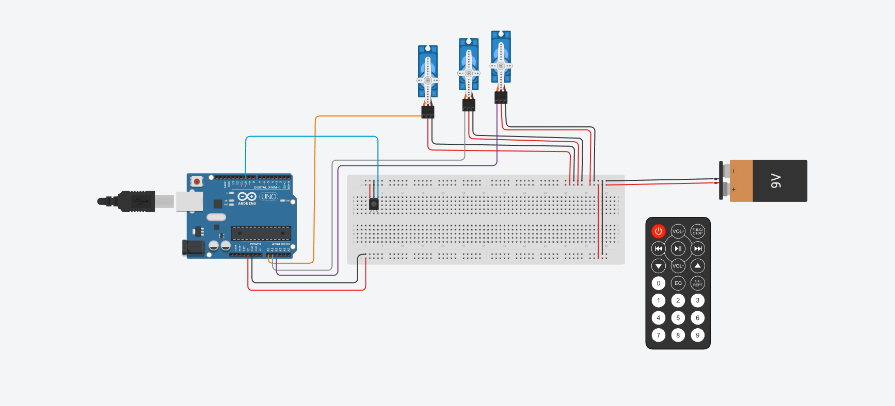

Заключение

Направено от Ивиян Стоянов, Катерина Славова Георги Гочев

Беше сложно но забавно, бих повторил.

Сорс код

#include <IRremote.h>

#include <Servo.h>

int IR_PIN = 2;

IRrecv irrecv(IR_PIN);

Servo base; //A1

Servo hinge1; //A0

Servo hinge2; //A1

Servo clamp; //A2

int pos = 0;

void setup()

{

Serial.begin(9600);

irrecv.enableIRIn();

}

void loop()

{

if (irrecv.decode())

{

unsigned long code = irrecv.decodedIRData.command;

Serial.println(code);

if (code == 69)// turn everything off. //////// press power off

{

base.detach(),hinge1.detach(),hinge2.detach(),clamp.detach();

}

else if (code == 71) // menu----- open clamp

{

base.detach(),hinge1.detach(),hinge2.detach(),clamp.detach();

clamp.attach(A2);

clamp.write(15);

}

else if (code == 67)//return----- close

{

base.detach(),hinge1.detach(),hinge2.detach(),clamp.detach();

clamp.attach(A2);

clamp.write(100);

}

else if (code == 64) // + ---- up

{

base.detach();

hinge1.detach();

hinge2.detach();

clamp.detach();

hinge2.attach(A1);

hinge2.write(0);

delay(50);

hinge2.detach();

}

else if (code == 25)//- --- down

{

base.detach(),hinge1.detach(),hinge2.detach(),clamp.detach();

hinge2.attach(A1);

hinge2.write(180);

delay(50);

hinge2.detach();

}

else if (code == 7) // >> ---- forward

{

base.detach(),hinge1.detach(),hinge2.detach(),clamp.detach();

hinge1.attach(A0);

hinge1.write(147);

delay(50);

hinge1.detach();

}

else if (code == 9) // <<< ---- back

{

base.detach(),hinge1.detach(),hinge2.detach(),clamp.detach();

hinge1.attach(A0);

hinge1.write(0);

delay(50);

hinge1.detach();

}

irrecv.resume();

}

}